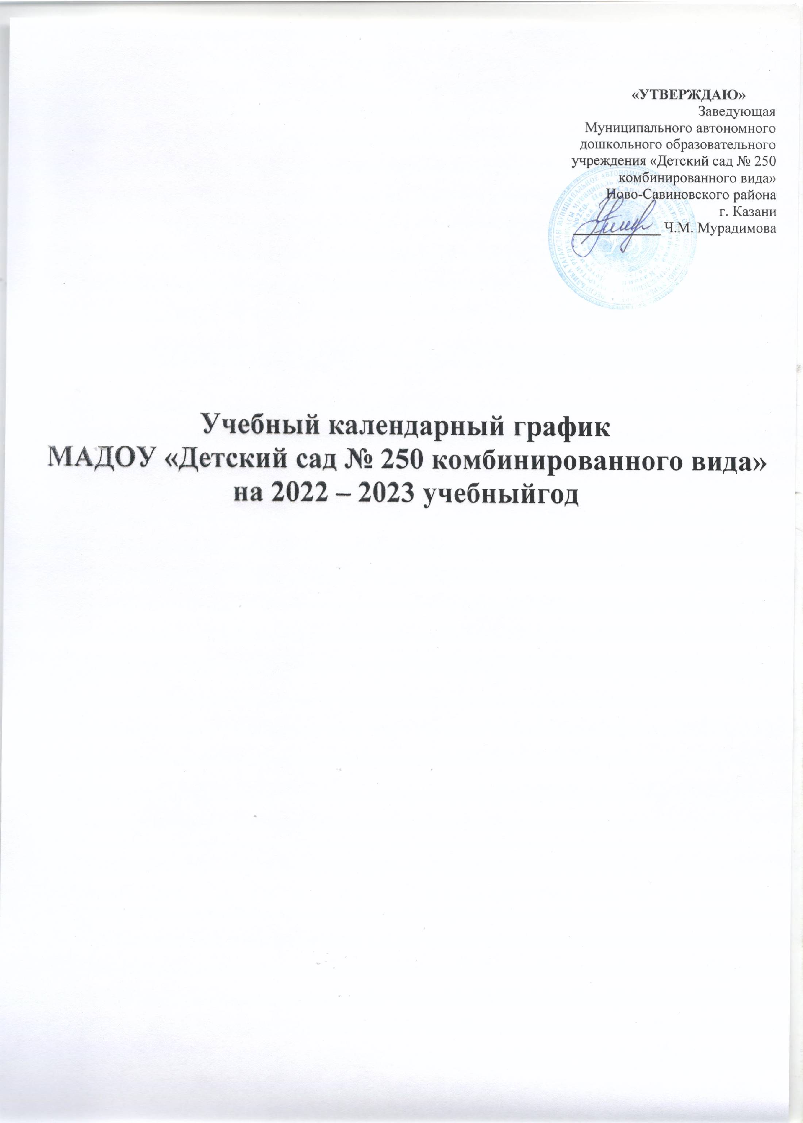
«УТВЕРЖДАЮ»
Заведующая
Муниципального автономного
дошкольного образовательного
учреждения «Детский сад № 250
комбинированного вида»
Ново-Савиновского района
г. Казани
____________ Ч.М. Мурадимова

Учебный календарный график МАДОУ «Детский сад № 250 комбинированного вида» на 2022 – 2023 учебныйгод

1 группа раннего развития (от 2 до 3 лет) гр.1
Виды организованной ОД | Количество занятий
Познавательное развитие  (Формирование целостной картины мира) | 1
Речевое развитие | 2
Художественно-эстетическое развитие:  Музыка  Рисование  Лепка | 2  1  1
Физическое развитие | 3
Общее количество | 10
Не более 10 занятий в неделю, продолжительностью не более 8-10 минут. Объем недельной образовательной нагрузки, включая реализацию дополнительных программ, составляет 1 час 30 минут

2 младшая группа (от 3 до 4 лет) гр.10
Виды организованной ОД | Количество занятий
Познавательное развитие  (Формирование целостной картины мира)  Формирование элементарных математических представлений | 1  1
Речевое развитие | 1
Художественно-эстетическое развитие:  Музыка  Рисование  Лепка  Аппликация | 2  1  0,5  0,5
Физическое развитие | 3
Общее количество | 10

Не более 11 занятий в неделю продолжительностью не более 10-15 минут. Объем недельной образовательной нагрузки, включая реализацию дополнительных программ, составляет 2 часа 45 минут

Средняя группа (от 4 до 5 лет) гр.2
Виды организованной ОД | Количество занятий
Познавательное развитие  Формирование целостной картины мира  Формирование элементарных математических представлений | 1  1
Речевое развитие | 1
Художественно-эстетическое развитие:  Музыка  Рисование  Лепка  Аппликация | 2  1  0,5  0,5
Физическое развитие | 3
Общее количество | 10

Не более 12 занятий в неделю продолжительностью не более 20 минут. Объем недельной образовательной нагрузки, включая реализацию дополнительных программ, составляет 4 часа

Средняя группа (от 4 до 5 лет) гр.3
Виды организованной ОД | Количество занятий
Познавательное развитие  Формирование целостной картины мира  Формирование элементарных математических представлений | 1  1
Речевое развитие | 1
Художественно-эстетическое развитие:  Музыка  Рисование  Лепка  Аппликация | 2  1  0,5  0,5
Физическое развитие | 3
Общее количество | 10

Не более 12 занятий в неделю продолжительностью не более 20 минут. Объем недельной образовательной нагрузки, включая реализацию дополнительных программ, составляет 4 часа
Средняя группа (от 4 до 5 лет) гр.7
Виды организованной ОД | Количество занятий
Познавательное развитие  Формирование целостной картины мира  Формирование элементарных математических представлений | 1  1
Речевое развитие | 1
Художественно-эстетическое развитие:  Музыка  Рисование  Лепка  Аппликация | 2  1  0,5  0,5
Физическое развитие | 3
Общее количество | 10

Не более 12 занятий в неделю продолжительностью не более 20 минут. Объем недельной образовательной нагрузки, включая реализацию дополнительных программ, составляет 4 часа

Старшая группа (от 4 до 5 лет) гр.6
Виды организованной ОД | Количество занятий
Познавательное развитие  Формирование целостной картины мира  Формирование элементарных математических представлений | 1  1
Речевое развитие | 2
Татарский язык | 1
Художественно-эстетическое развитие:  Музыка  Рисование  Лепка  Аппликация | 2  1  0,5  0,5
Физическое развитие | 3
Общее количество | 12
Не более 15 занятий в неделю продолжительностью не более 20 - 25 минут.
Объем недельной образовательной нагрузки, включая реализацию дополнительных программ, составляет 6 часов 15 минут
Старшая группа (от 5 до 6 лет) гр8
Виды организованной НОД | Количество занятий
Познавательное развитие  Формирование целостной картины мира  Формирование элементарных математических представлений | 1  1
Речевое развитие | 2
Татарский язык | 1
Художественно-эстетическое развитие:  Музыка  Рисование  Лепка  Аппликация | 2  1  0,5  0,5
Физическое развитие | 3
Общее количество | 12

Не более 15 занятий в неделю продолжительностью не более 20 - 25 минут. Объем недельной образовательной нагрузки, включая реализацию дополнительных программ, составляет 6 часов 15 минут

Подготовительная группа с воспитанием и обучением на родном языке, логопедическая (от 6 до 7 лет) гр5
Виды организованной ОД | Количество занятий
Познавательное развитие  Формирование целостной картины мира  Формирование элементарных математических представлений | 1  2
Речевое развитие/логопедия | 2/3
Татарский язык | 2
Художественно-эстетическое развитие:  Музыка  Рисование  Лепка  Аппликация | 2  1  0,5  0,5
Физическое развитие | 3
Общее количество | 13
Не более 15 занятий в неделю продолжительностью не более 25 - 30 минут.
Объем недельной образовательной нагрузки, включая реализацию дополнительных программ, составляет 8 часов 30 минут.
Подготовительная группа (от 6 до 7 лет) гр4
Виды организованной ОД | Количество занятий
Познавательное развитие  Формирование целостной картины мира  Формирование элементарных математических представлений | 1  2
Речевое развитие | 2
Татарский язык | 2
Художественно-эстетическое развитие:  Музыка  Рисование  Лепка  Аппликация | 2  1  0,5  0,5
Физическое развитие | 3
Общее количество | 14
Не более 15 занятий в неделю продолжительностью не более 25 - 30 минут.
Объем недельной образовательной нагрузки, включая реализацию дополнительных программ, составляет 8 часов 30 минут.
Подготовительная группа (от 6 до 7 лет) гр9
Виды организованной ОД | Количество занятий
Познавательное развитие  Формирование целостной картины мира  Формирование элементарных математических представлений | 1  2
Речевое развитие | 2
Татарский язык | 2
Художественно-эстетическое развитие:  Музыка  Рисование  Лепка  Аппликация | 2  1  0,5  0,5
Физическое развитие | 3
Общее количество | 14
Не более 15 занятий в неделю продолжительностью не более 25 - 30 минут.
Объем недельной образовательной нагрузки, включая реализацию дополнительных программ, составляет 8 часов 30 минут.

